

ĐẠI HỌC QUỐC GIA TP. HỒ CHÍ MINH

TRƯỜNG ĐẠI HỌC AN GIANG

KHOA CÔNG NGHỆ THÔNG TIN

✍ 🕮 🖎

**LỜI CẢM ƠN**

**Giảng viên hướng dẫn:**

**Nguyễn Thị Mỹ Truyền**

**Sinh viên thực hiện:**

**Nguyễn Tấn Phát – DPM185186**



**XÂY DỰNG PHẦN MỀM QUẢN LÝ**

**CỬA HÀNG BÁN NÔNG SẢN**

*An Giang, tháng 06 năm 2021*

Trong cuộc sống để đạt được mục đích ai ai cũng cần phải rèn luyện ai ai cũng phải rèn luyện và nỗ lực hết sức mình. Trong thời gian học tập tại trường, em đã nhận được rất nhiều sự quan tâm và giúp đỡ khi gặp khó khan, những chia sẽ rất quý báo đến từ thầy cô nhất là những kiến thức học tập rất quan trọng mà thầy cô Khoa Công Nghệ Thông Tin của trường Đại Học An Giang đã hết long truyền đạt cho em. Với lòng biết ơn sâu săc nhất, tôi xin gửi đến quý thầy cô Khoa Công Nghệ Thông Tin lời chúc sức khỏe và lời cảm ơn chân thành nhất.

Ngoài ra, em xin chân thành cảm ơn tha thiết đến cô Nguyễn Thị Mỹ Truyền, người đã giúp đỡ em trong suốt quá trình làm đồ án nhóm. Nhờ cô đã đưa ra những sai sót mà em mất phải, cũng nhờ cô đã đưa ra nhiều ý tưởng hay để giúp đồ án của em đầy đủ các yêu cầu hơn.

|  |  |
| --- | --- |
|  | Xin chân thành cảm ơn!  Long Xuyên, ngày 10 tháng 06 năm 2021 |
|  | Nguyễn Tấn Phát | |

**I. KHÁI QUÁT VỀ CỬA HÀNG**

**1. Hệ thống:** Nhập và bán hàng cho cửa hàng Nông sản

- Cửa hàng nhỏ gọn vài thành viên, tập trung lựa chọn nguồn nông sản chất lượng cao và luôn tìm cách cải thiện dịch vụ chăm sóc khách hàng một cách tốt nhất mang đến cho khách hàng những sản phẩm chất lượng tốt với giá cả hợp lý nhất.

- Các mặt hàng nông sản bao gồm:

+ Trái cây

+ Rau củ sạch

+ Thực phẩm sạch

+ Các loại hạt (như hạt điều, hạt óc chó,…)

+ Các loại nông sản khác

* Trong quá trính bán hàng thông tin được ghi vào sổ :

+ Hóa đơn bán hàng

+ Sổ ghi thông tin khách hàn

+ Hình thức bán hàng trực tiếp tại cửa hàng

**2. Cơ cấu tổ chức**:

+ Quản Lý

+ Nhân Viên

+ Giám đốc điều hành

- Chức năng tổ chức

+ Quản Lý và Giám đốc: Có thể thêm, xóa, sửa cho tất cả các danh mục của hệ thống

+ Nhân Viên: Có thể thêm, xóa, sửa cho danh mục khách hàng, hóa đơn bán hàng và có thể tìm kiếm hóa đơn

**3. Thời gian thực hiện:** Khoảng 3 Tuần

**4. Đối tượng sử dụng**

- Quản lý và Giám đốc: Có thể thêm, xóa, sửa cho tất cả các danh mục của hệ thống

- Nhân viên: Có thể thêm, xóa, sửa cho danh mục khách hàng, hóa đơn bán hàng và có thể tìm kiếm hóa đơn

**5. Công cụ sử dụng:**

DevExpress, VisualStudio 2019, SQL 2019, SSMS, Report of Devexpress

**II. PHÂN TÍCH HỆ THỐNG**

**1. Mô tả hệ thống**

- Cửa hàng nhỏ gọn vài thành viên, tập trung lựa chọn nguồn nông sản chất lượng cao và luôn tìm cách cải thiện dịch vụ chăm sóc khách hàng một cách tốt nhất mang đến cho khách hàng những sản phẩm chất lượng tốt với giá cả hợp lý nhất. Bán với thời gian ngắn hạn. Nếu không sẽ có phương pháp không cho tồn kho hoặc có những chương trình khuyến mãi ưu đãi.

- Khi khách đến mua hàng tại cửa hàng nhân viên bán hàng sẽ tư vấn cho khách hàng về các loại sản phẩm có bán tại cửa hàng . Nếu khách mua hàng thì sẽ thanh toán tại quầy và nhận hóa đơn mua hàng . Hóa đơn bao gồm các thông tin : ngày, giờ khách mua hàng , tên khách hàng ,số điện thoại,loại hàng , tên hàng , mã hàng , số lượng , đơn giá , tổng giá trị hóa đơn . Hóa đơn này sẽ tự động lưu váo máy tính của bộ phận bán hàng. Nếu loại hàng đó ở cửa hàng đã hết , nhân viên bán hàng sẽ liên hệ với bộ phận kho để kiểm tra trong kho còn hàng hay không. Nếu trong kho còn hàng thì sẽ được chuyển lên cửa hàng, còn nếu không còn hàng trong kho khách hàng có thể đặt hàng với cửa hàng. Nhân viên bộ phận bán hàng sẽ lập phiếu đặt hàng cho khách và nhận trước phân nữa số tiền của món hàng đó (phiếu đặt hàng cũng được lưu vào trong máy tính)

- Khi cửa hàng bán hết một loại hàng nào đó ,nhân viên sẽ yêu cầu chuyển các loại hàng ở trong kho lên cửa hàng . Bộ phận kho sẽ kiểm tra lượng hàng có trong kho và chuyển hàng lên (nếu có). Khi hàng trong kho chuyển lên cửa hàng , bộ phận kho sẽ phải lập phiếu xuất trong đó ghi rõ các thông tin : ngày,giờ xuất hàng , loại hàng , mã hàng, số lượng. Trên phiếu nhập hàng phải có đủ chữ ký của trưởng bộ phận kho và bán hàng.

- Bộ phận tài chính có trách nhiệm tính toán thu chi của cửa hàng và thực hiện nhận thanh toán hay đặt hàng của những khách hàng lớn . khi bộ phận kho thông báo đã nhận đủ hàng từ nhà cung cấp , hóa đơn thanh toán sẽ được chuyển tới bộ phận tài chính và được thanh toán cho nhà cung cấp . Thống kê thu chi của cửa hàng sẽ được bộ phận tài chính tính toán dựa trên các hóa đơn , phiếu đặt hàng, phiếu mua hàng từ nhà cung cấp để đưa vào báo cáo gửi đến bộ phận quản lý . Quản lý dựa trên các báo cáo nhận được và tình hình thực tế của cửa hàng sẽ đưa ra các yêu cầu tới từng bộ phận như : quyết định nhập hàng , tăng lương, thưởng cho nhân viên, hình thức khuyến mại bán hàng.

Phần mềm được thiết kế dành riêng cho các công ty, nhà phân phối, hộ kinh doanh. Hoạt động trong lĩnh vực bán nông sản. Phần mềm quản lý cửa hàng Nông sản có nhiều thao tác được tự động hóa giúp người dùng dễ sử dụng. Ứng dụng công nghệ tiên tiến giúp lưu trữ tối ưu các dữ liệu hàng hóa cần thiết. Được áp dụng cho cửa hàng bán

**2. Sơ đồ Usecase**

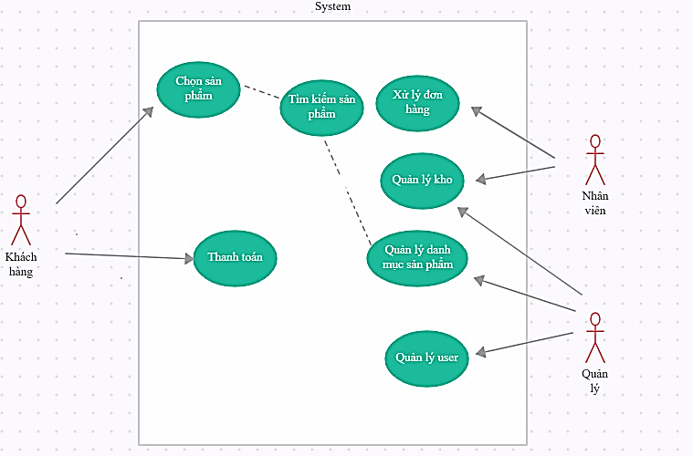

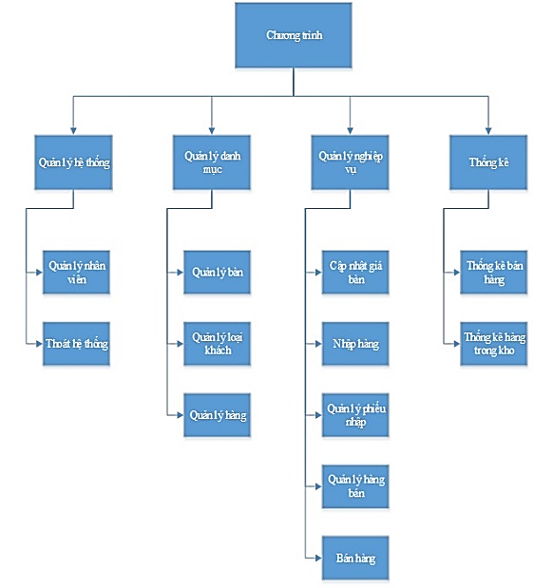**3. Sơ đồ DFD**

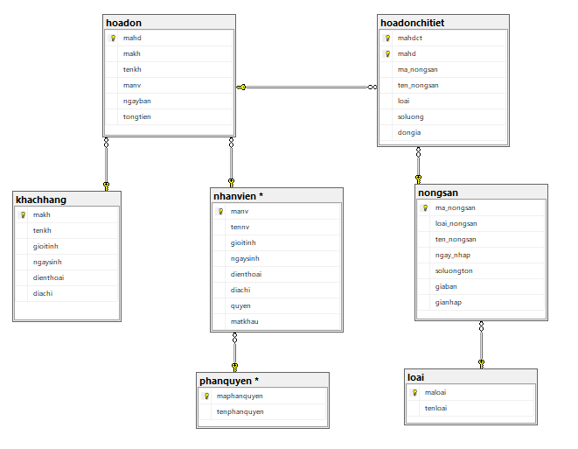**4. Sơ đồ CSDL**

**2.Cơ Sở Dữ Liệu Và Chức Năng**

- *Bảng Nông sản* dùng để lưu trữ thông tin của các Nông sản.

CREATE TABLE [dbo].[nongsan](

[ma_nongsan] [nvarchar](10) NOT NULL,

[loai_nongsan] [nvarchar](50) NULL,

[ten_nongsan] [nvarchar](50) NULL,

[ngay_nhap] [date] NULL,

[soluongton] [int] NULL,

[giaban] [int] NULL,

[gianhap] [int] NULL,

CONSTRAINT [PK_nongsan_1] PRIMARY KEY CLUSTERED ([ma_nongsan]ASC )

- *Bảng Loại* dùng để lưu và phân loại các nông sản cùng 1 nhóm

CREATE TABLE [dbo].[loai](

[maloai] [nvarchar](50) NOT NULL,

[tenloai] [nvarchar](50) NULL,

CONSTRAINT [PK_loai] PRIMARY KEY CLUSTERED ([maloai] ASC)

- *Bảng nhân viên* dùng để lưu trữ thông tin nhân viên như mã nhân viên, tên nhân viên, ngày sinh, số điện thoại, địa chỉ, giới tính, quyền hạn, mật khẩu.

CREATE TABLE [dbo].[nhanvien](

[manv] [nvarchar](5) NOT NULL,

[tennv] [nvarchar](50) NULL,

[gioitinh] [nvarchar](10) NULL,

[ngaysinh] [smalldatetime] NULL,

[dienthoai] [varchar](10) NULL,

[diachi] [nvarchar](50) NULL,

[quyen] [nvarchar](10) NULL,

[matkhau] [nchar](255) NULL,

CONSTRAINT [PK_nhanvien] PRIMARY KEY CLUSTERED ([manv] ASC)

- *Bảng khách hàng* sẽ lưu trữ thông tin của khách hàng khi tới mua hàng như mã khách hàng, tên khách hàng, giới tính, ngày sinh, địa chỉ, điện thoại.

CREATE TABLE [dbo].[khachhang](

[makh] [nvarchar](5) NOT NULL,

[tenkh] [nvarchar](50) NULL,

[gioitinh] [nvarchar](10) NULL,

[ngaysinh] [smalldatetime] NULL,

[dienthoai] [varchar](10) NULL,

[diachi] [nvarchar](50) NULL,

CONSTRAINT [PK_khachhang] PRIMARY KEY CLUSTERED ([makh] ASC)

- *Bảng hóa đơn* bán sẽ lưu trữ thông tin hóa đơn như mã hóa đơn bán, mã nhân viên, ngày bán, mã khách hàng.

CREATE TABLE [dbo].[hoadon](

[mahd] [nvarchar](10) NOT NULL,

[manv] [nvarchar](5) NULL,

[makh] [nvarchar](5) NULL,

[ngayban] [smalldatetime] NULL,

CONSTRAINT [PK_hoadon] PRIMARY KEY CLUSTERED ([mahd] ASC)

- *Bảng chi tiết hóa đơn* bán sẽ lưu trữ những thông tin như mã hóa đơn bán, mã nông sản, số lượng, đơn giá, thành tiền.

CREATE TABLE [dbo].[hoadonchitiet](

[mahd] [nvarchar](10) NOT NULL,

[ma_nongsan] [nvarchar](10) NOT NULL,

[soluong] [int] NULL,

[dongia] [int] NULL,

[thanhtien] [int] NULL,

CONSTRAINT [PK_hoadonchitiet_1] PRIMARY KEY CLUSTERED ([mahd] ASC, [ma_nongsan] ASC)

- *Bảng phân quyền* sẽ lưu trữ thông tin chức vụ của cửa hàng như mã phân quyền,tên phân quyền.

CREATE TABLE [dbo].[phanquyen](

[maphanquyen] [nvarchar](10) NOT NULL,

[tenphanquyen] [nvarchar](50) NULL,

CONSTRAINT [PK_phanquyen] PRIMARY KEY CLUSTERED ([maphanquyen] ASC)

**3. Giao diện chương trình**

*+ Form đăng nhập*

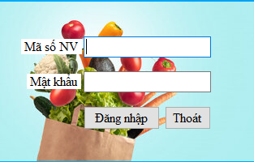

+ *Form Đổi mật khẩu*

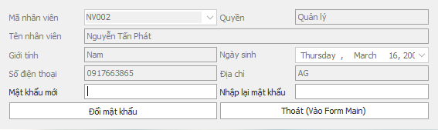

*+ Form Main*

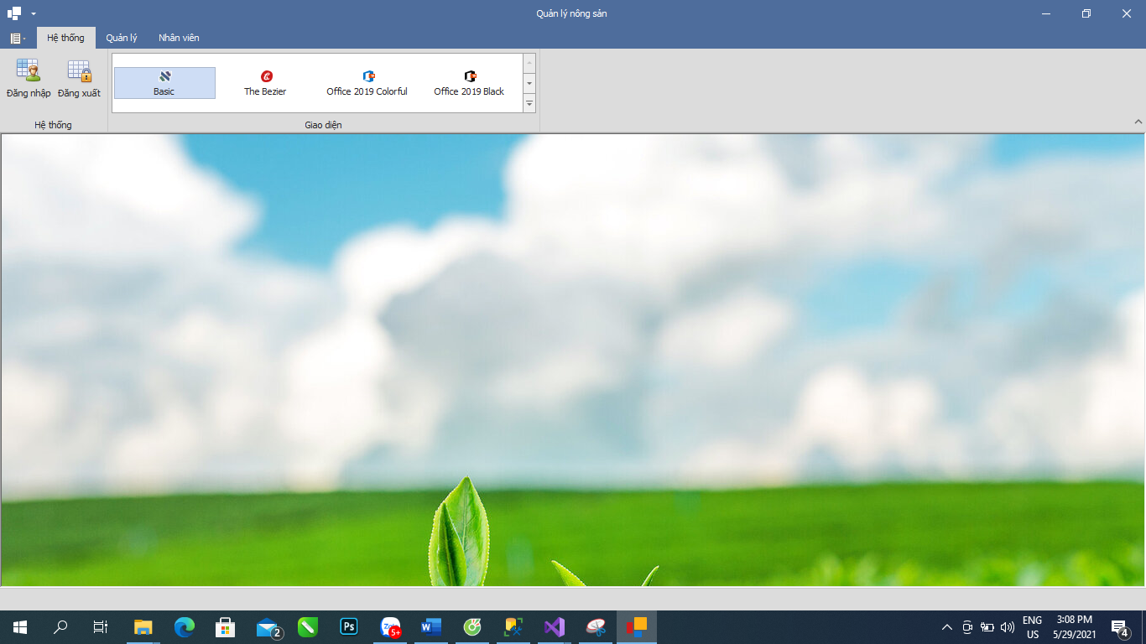

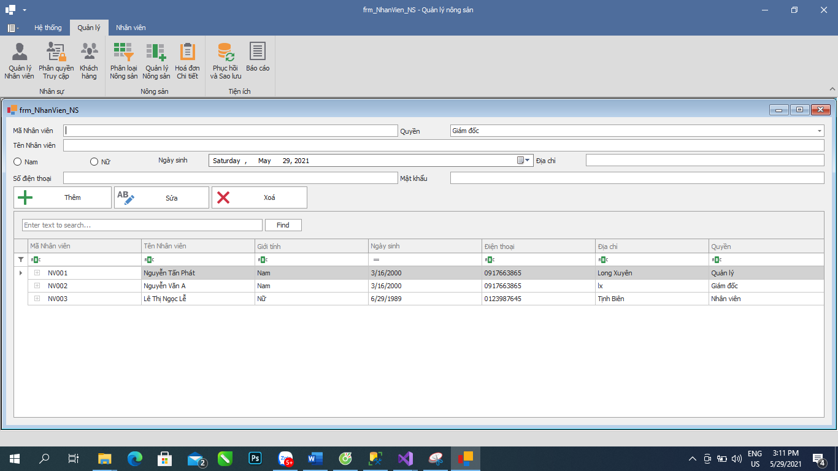*+Form Nhân Viên*

*+ Form Phân quyền*

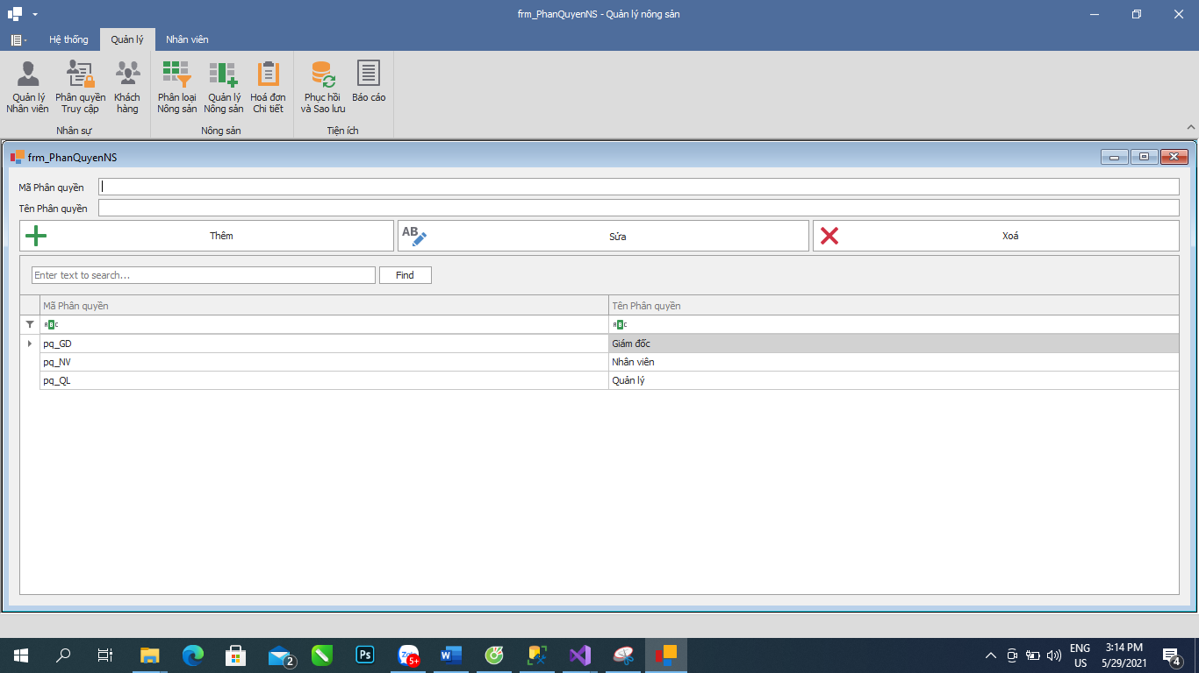*+ Form Sao lưu và phục hồi*

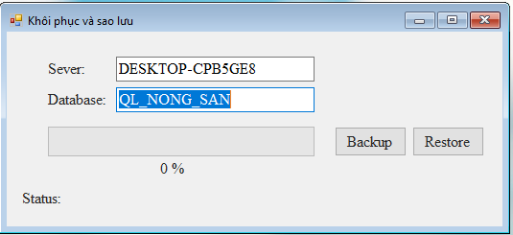

*+ Form Import To Excel*

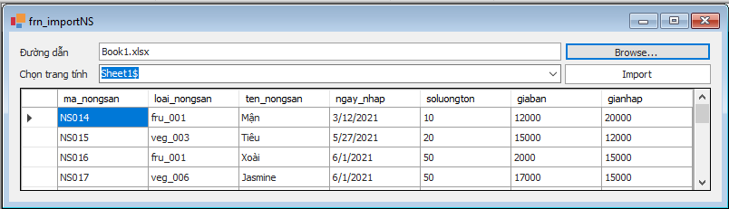

*+ Form Khách hàng*

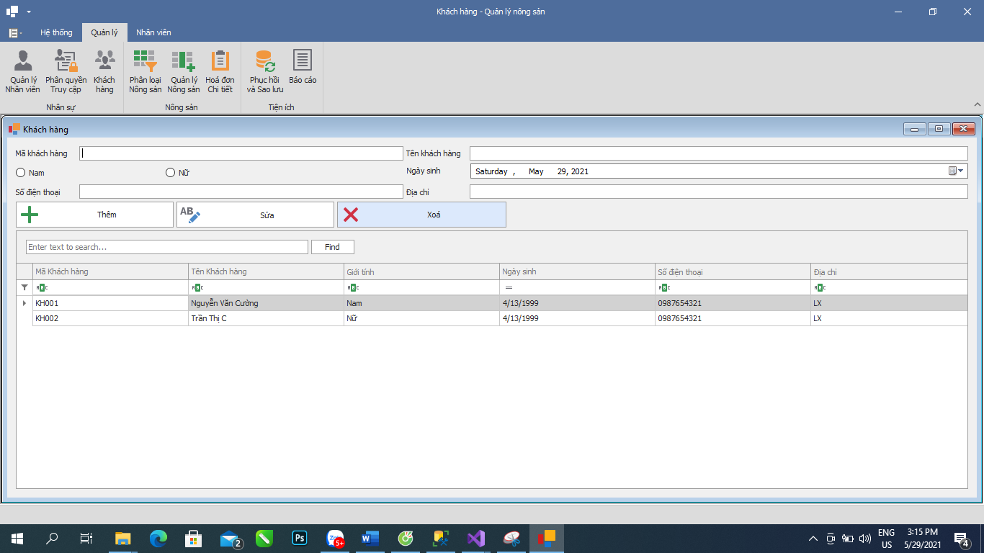

*+ Form Phân loại Nông sản*

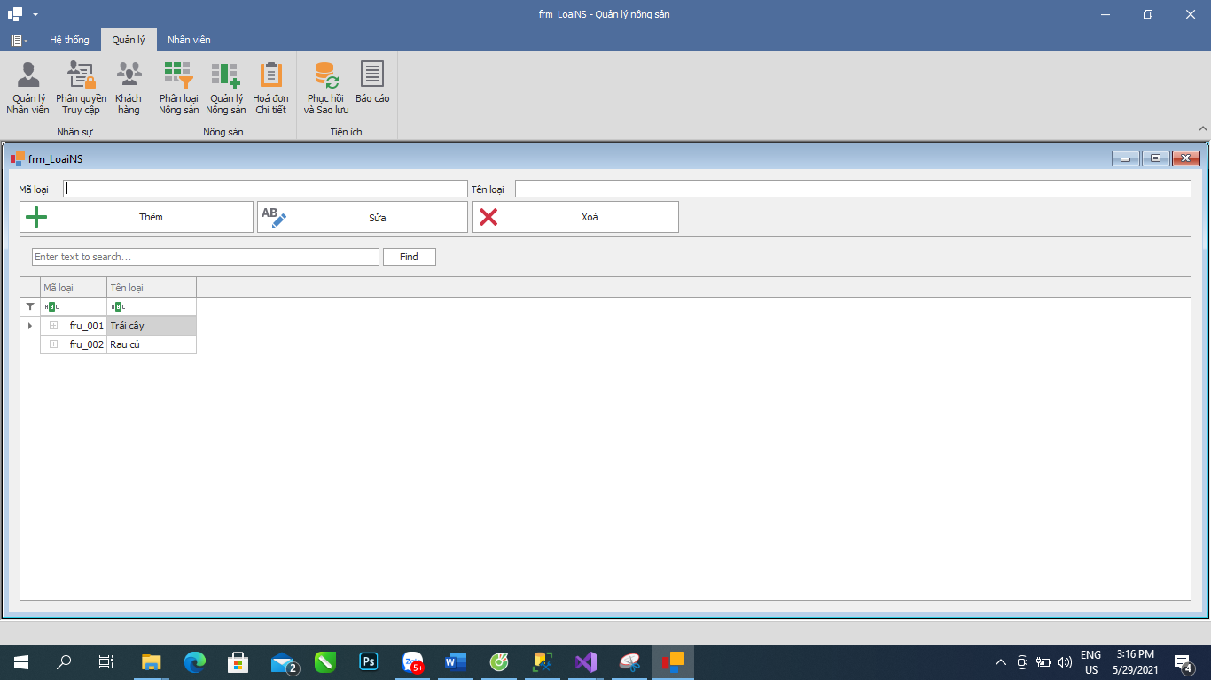

*+ Form Thống kế hoá đơn theo ngày*

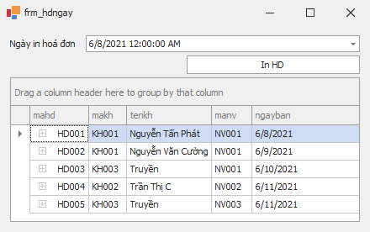

*+ Form Nông sản*

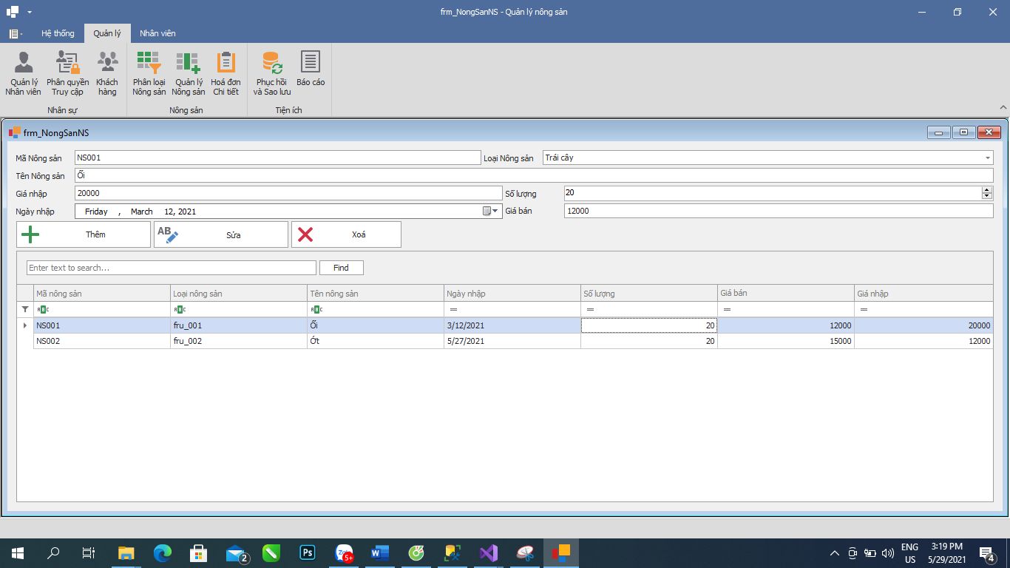

*+ Form Hóa Đơn Chi tiết*

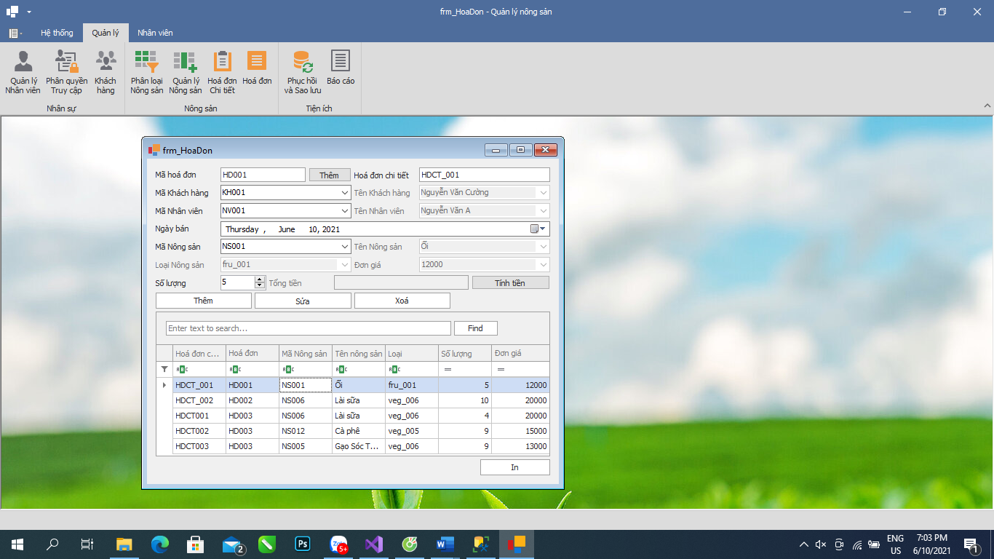

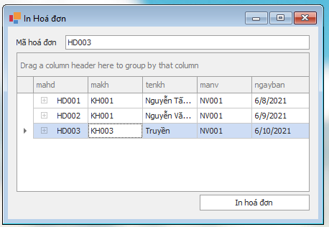 *+ Form Hoá Đơn*

**4. Kết luận**

**-** Chương trình dễ sử dụng nhập dữ liệu 1 cách nhanh chóng chính xác,và thuận tiện

- Cập nhật thông tin 1 cách nhanh chóng và đầy đủ khi có thay đổi.

- Chương trình tự động tổng hợp, tìm kiếm, sắp xếp,chỉnh sửa và cho kết quả tin cậy đúng yêu cầu.

-Hướng phát triển tương lai

+ Nâng cấp hệ thống quản lý kinh doanh sao cho phù hợp với thực tế và có thể dễ sử dụng hơn,không tốn nhiều bộ nhớ dữ liệu.

+ Cải thiện việc truy nhập,tìm kiếm dữ liệu với tốc độ nhanh ,độ chính xác cao,tìm kiếm nhiều dữ liệu hơn.

**5. Tài liệu tham khảo**

<https://timoday.edu.vn/xay-dung-chuong-trinh-quan-ly-ban-hang-bang-c/>

<https://toc.123doc.net/document/945774-ii-quan-ly-ban-hang-tao-database-va-viet-cau-truy-van.htm>